Установка Arduino IDE в МОС Desktop 12
Oct 29, 2026 · @Alexey
Arduino IDE 2.3.10 ставится в МОС одной командой, а платформа AVR и школьные библиотеки уже входят в пакет.

Что понадобится
- МОС Desktop 12 (x86_64), доступ в интернет и учётная запись с правом sudo (группа wheel).
- Проверено в виртуальной машине VirtualBox: ядро 6.18.59, пакет arduino-ide-2.3.10-10 из репозитория системы.
- Плата к компьютеру при проверке не подключалась, поэтому загрузка скетча в реальную плату не проверена.

Шаг 1. Откройте терминал
Нажмите кнопку меню «М» в левом нижнем углу и выберите Konsole (терминал).
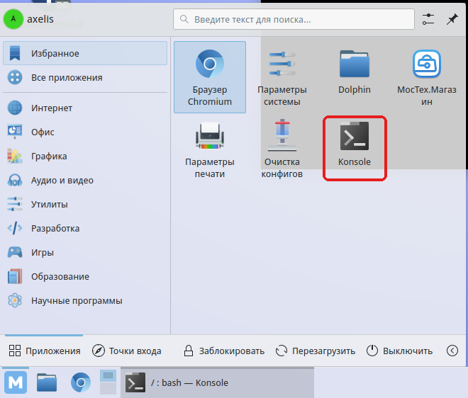

Шаг 2. Установите пакет
В терминале выполните команду:
sudo dnf install arduino-ide
Введите пароль (при вводе символы не отображаются) и подтвердите установку, нажав y. В тесте команда запускалась с ключом -y, поэтому вопроса не было. В конце появится сообщение «Выполнено!» и список установленных пакетов.
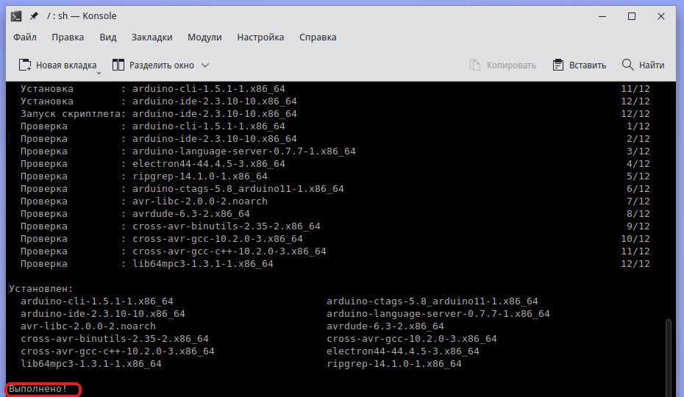

Шаг 3. Дайте доступ к портам USB
Чтобы загружать скетчи в плату, пользователю нужно входить в группу dialout (в МОС она владеет последовательными портами). Выполните:
sudo usermod -aG dialout $USER
Затем выйдите из сеанса и войдите снова (или перезагрузите компьютер): группы применяются только к новому сеансу. Проверить можно командой groups — в списке должно быть слово dialout.
В тесте команда getent group dialout сразу показала пользователя в группе, а groups в текущем сеансе ещё нет — это нормально до повторного входа.

Шаг 4. Запустите Arduino IDE
Откройте меню «М» → Разработка → Arduino IDE v2.
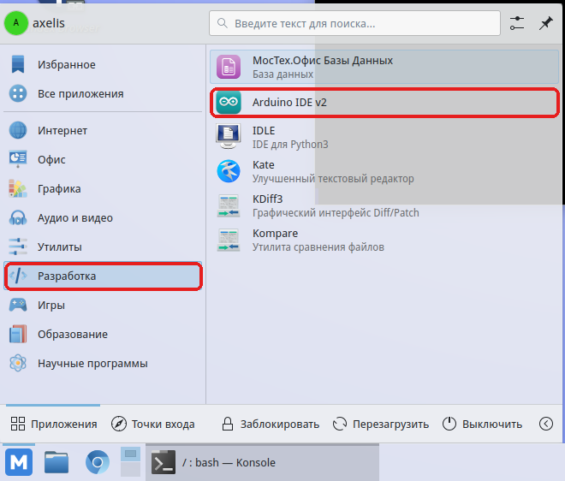
Первый запуск занимает несколько секунд. Откроется окно редактора с пустым скетчем. Интерфейс русифицирован, платформа arduino:avr (версия 1.8.7) уже установлена вместе с программой, дополнительно скачивать её не нужно.
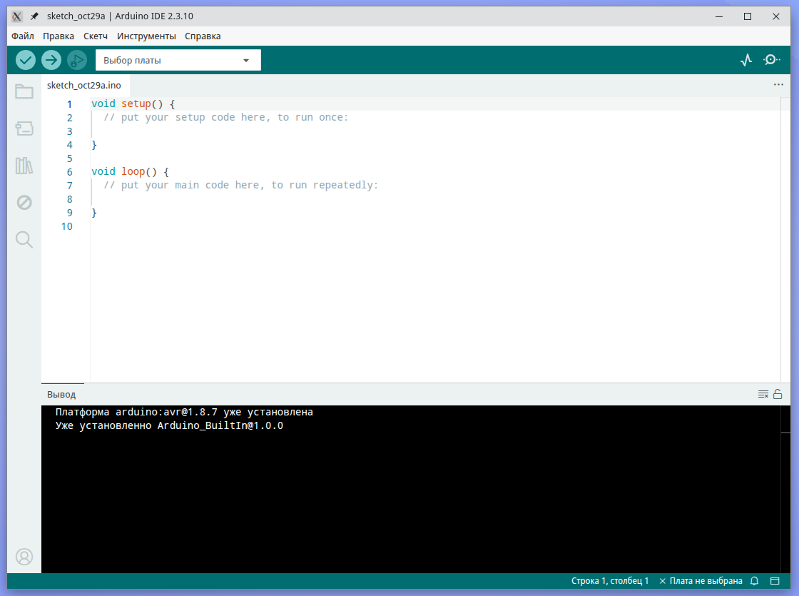

Шаг 5. Выберите плату и проверьте сборку
- В панели сверху откройте список «Выбор платы» и нажмите «Выберите другую плату и порт…».
- В поле поиска введите uno, выберите Arduino UNO и нажмите OK. Порт нужен только для загрузки, для проверки сборки он не обязателен.
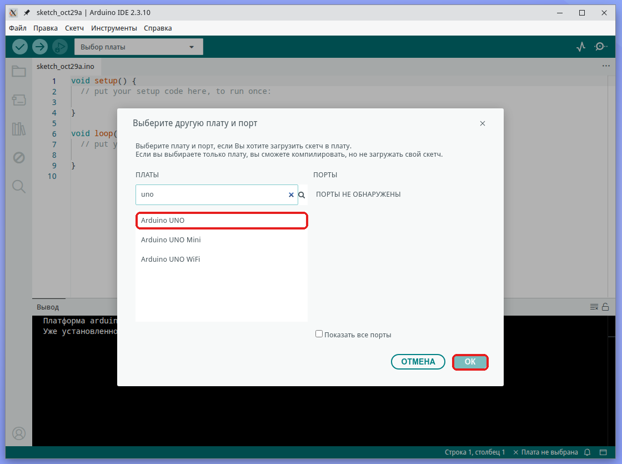
- Нажмите кнопку «Проверить» (галочка в левом верхнем углу). В нижней панели появится сообщение об размере скетча. В тесте пустой скетч собрался без ошибок: «Скетч использует 440 байт (1%)…».
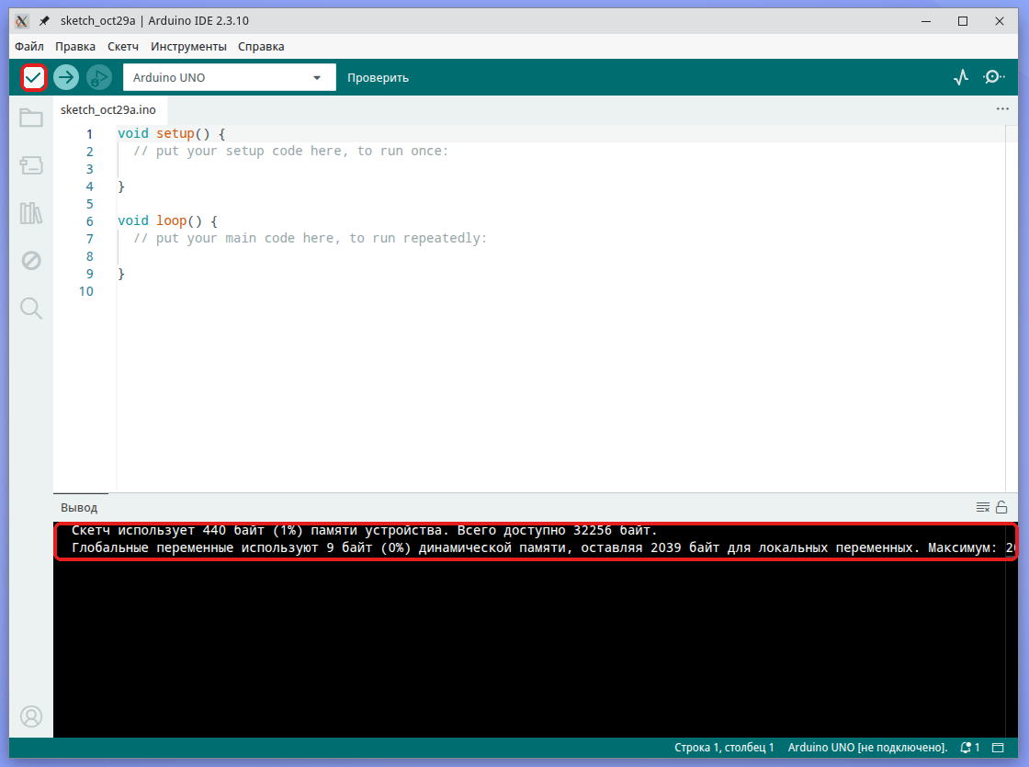

Шаг 6. Загрузите скетч в плату
Если МОС работает на обычном компьютере, просто подключите плату кабелем USB и переходите к пункту 3. В виртуальной машине VirtualBox сначала нужно передать плату гостевой системе.
- (Только VirtualBox) В окне виртуальной машины откройте Устройства → USB и выберите плату в списке. У плат с чипом CH340 она называется «QinHeng Electronics USB Serial». Рядом с устройством появится галочка. Для USB-меню нужен Extension Pack.
- После подключения в МОС появится порт /dev/ttyUSB0 (у плат с другими чипами — /dev/ttyACM0). В тесте драйвер ch341 загрузился сам.
- В Arduino IDE откройте «Файл → Примеры → 01.Basics → Blink». Откроется новое окно с примером.
- В списке плат выберите Arduino UNO и порт /dev/ttyUSB0 (в списке он подписан «Неизвестно», это нормально для клонов с CH340), нажмите OK.
- Нажмите «Загрузить» (стрелка вправо). Скетч соберётся (976 байт) и запишется в плату. Запись может занять больше минуты; надпись «Загружаю на плату» в окне виртуальной машины может задержаться.
- Результат: светодиод L на плате мигает раз в секунду. В тесте он мигал.
Если загрузка не проходит, проверьте модель платы: у Arduino Nano часто нужен вариант «ATmega328P (Old Bootloader)».

Что пока не проверено
- Espruino и блочно-графическая среда — отдельные инструкции, которые следуют за этой.
- Работа на настоящем компьютере с МОС (не в виртуальной машине) и платы с другими чипами USB (не CH340).

